优等生训练卷（15）
一、填空题：
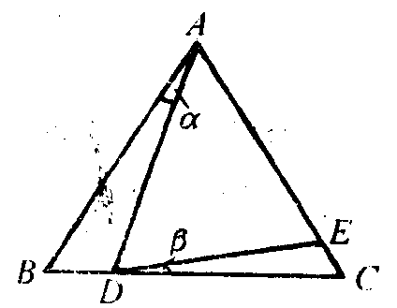
1、设$a>b>0$，且$a^{2}+b^{2}=3\text{ab}$，则$\frac{a+b}{a−b}$＝_________
2、已知抛物线$y=x^{2}+\text{kx}+1$与$y=x^{2}−x−k$相交于x轴上的一点，则k=_________
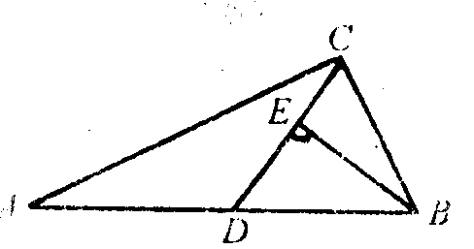
3、如图，△ABC中，AB=AC，D，E分别在BC、AC上，AD＝AE，设∠BAD=α，∠CDE=β；则α与β的关系是_________
4、如图，CD是△ABC的中线，BE⊥CD于E，已知DE：EC：AB=1：2：6，则sinA的值等于_________
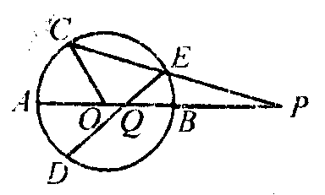
5、如图，AB是⊙O的直径，延长AB到P，使BP=AB，C，D在⊙O上，弧AC=弧AD．PC交⊙O于E，DE交AB于Q，已知⊙O的半径等于1，则PQ的长等于_________
二、解答题：
6、已知a、b是方程$x^{2}−6x+1=0$的两根，且，a＜b，求代数式$\left(a−b+\frac{4\text{ab}}{a−b}\right)\left(a+b−\frac{4\text{ab}}{a+b}\right)$值。
7、解方程：$5x^{2}−x−4x\sqrt{2x^{2}−x−1}=1$
8、某服装厂一每天可生产童装200套，或西服50套，每生产一套童装，需成本40元，可盈利22元；每生产一套西服，需要成本150元，可盈利80元，已知该厂每月成本支出不超过23万元，为使盈利尽可能大，每月（m天计算）应安排生产童装和西服各多少天（天数为整
数）？
9、如图，P是⊙O上的一个点，⊙P与⊙O的一个交点是E，⊙O的弦AB的延长线与⊙P相切，C是切点，AE交⊙P于F，连结PA，PB，设⊙O的半径为R，⊙P的半径为r（R＞r）·
（1）求证：PA·PB＝2Rr；
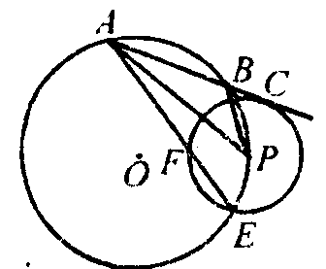
（2）已知PA＝10，PB=4，R=2r，求AE和EF的长。

